**빅데이터 수집/분석/시각화 과정 평가**

**이름:_________**

**주어진 train.csv 파일을 이용하여 다음 문제를 해결하시오. 1번 18번은 10점, 나머지는 5점**

**1. 전체 인원 수, 생존자 수, 사망자 수는 몇 명인가?**

전체 인원 - 891명, 사망자 - 549명, 생존자 - 342명

**2. 생존자와 사망자를 Pie그래프로 나타내고 생존자와 사망자의 퍼센트를 소수점 2자리까지 나타내시오. (파이 이미지를 제출하시오.)**

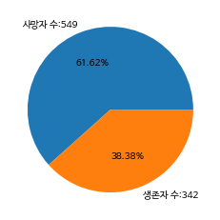

**3. 결측 데이터가 있는 컬럼을 조사하시오.(컬럼 별로 결측 데이터 개수)**

Age - 177개, Cabin - 687개, Embarked - 2개

**4. Pclass의 종류 별로 승객 분포를 파이 그래프로 나타내시오.**

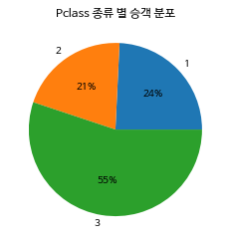

**5. Pclass의 종류 별로 생존자 수와 사망자 수를 막대그래프로 나타내시오.(종류 별로 하나의 막대에 생존자 수와 사망자 수를 표시하시오.)**

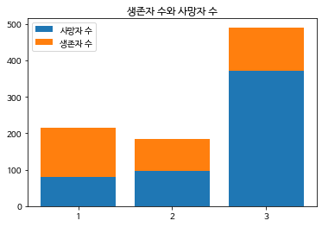

**6. Name 컬럼에 호칭을 Mr, Mrs, Miss, Master, Dr, ETC(나머지)로 나누어 분포를 파이 그래프로 나타내시오.**

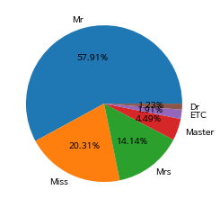

**7. 호칭에 따른 생존자 수와 사망자 수를 막대그래프로 나타내시오.(아래:생존자, 위:사망자)**

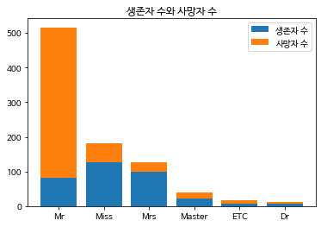

**8. 성별에 따른 승객 분포를 파이 그래프로 나타내시오.**

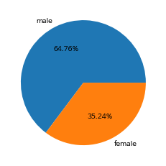

**9. 성별에 따른 생존자 수와 사망자 수를 막대그래프로 나타내시오.(아래:생존자, 위:사망자)**

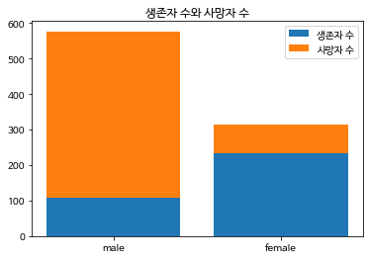

**10. 나이를 5살 범위로(0~5, 5~10,...) 나누어 승객 분포를 파이 그래프로 나타내시오.(결측값은 평균 나이로 처리하시오.)**

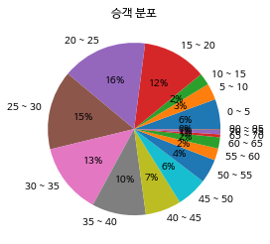

**11. 나이(10번 문제에서 구분한 범위)에 따른 생존자 수와 사망자 수를 막대그래프로 나타내시오.(아래:생존자, 위:사망자)**

**12. SibSp 값에 따라 승객 분포를 파이 그래프로 나타내시오.**

**13. SibSp 값에 따른 생존자 수와 사망자 수를 막대그래프로 나타내시오.(아래:생존자, 위:사망자)**

**14. Parch 값에 따라 승객 분포를 파이 그래프로 나타내시오.**

**15. Parch 값에 따른 생존자 수와 사망자 수를 막대그래프로 나타내시오.(아래:생존자, 위:사망자)**

**16. 승선한 항구(Embarked)에 따른 승객 분포를 파이 그래프로 나타내시오.(결측 값은 'N'으로 처리)**

**17. 승선한 항구(Embarked)에 따른 생존자 수와 사망자 수를 막대그래프로 나타내시오.(아래:생존자, 위:사망자)**

**18. Age 컬럼의 값을 표준 스케일로 변환하시오. (표준 스케일로 변환하면 평균은 0, 표준편차는 1로 바뀜, 결측치는 평균 값으로 처리)**